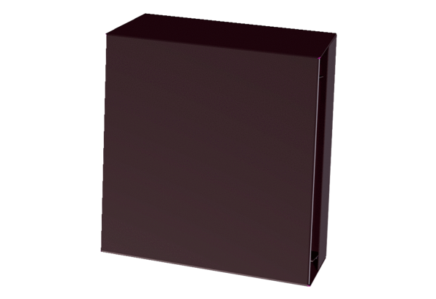Protection externe PPB 30 ASUnité de conditionnement : 1 pièceGamme: K
Numéro de référence : 0093.0613Fabricant : MAICO

